Django 50 Hrs 2024

**EP.1**

Pip install vertualenv

Python -m venv myvenv

venv\Scripts\activate mac =🡺 source ./venv/bin/activate

pip install django

django-admin startproject firstweb

cd firstweb

python manage.py runserver

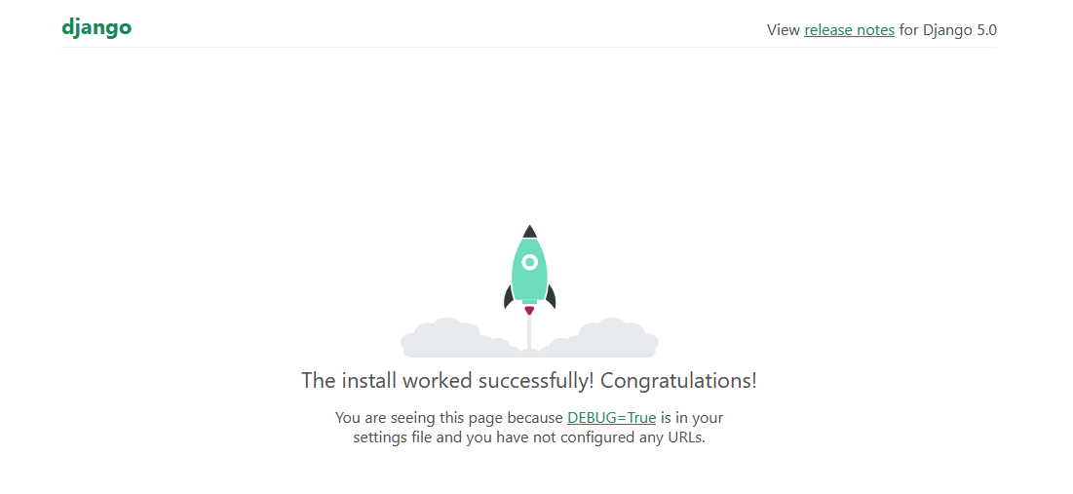

**EP.2**

เข้าโฟลเดอร์

venv\Scripts\activate

python manage.py migrate

python manage.py createsuperuser

python manage.py runserver (ChangPassword : python manage.py changepassword ตามด้วยuserใหม่)

python manage.py startapp myapp

setting.py

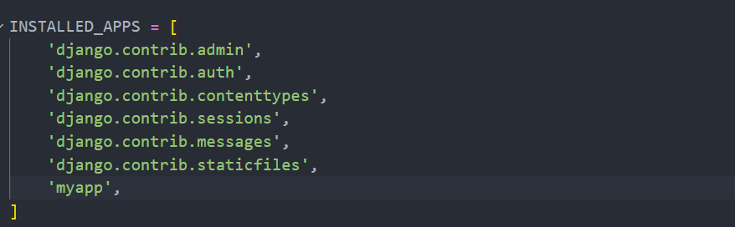

firstweb/urls.py

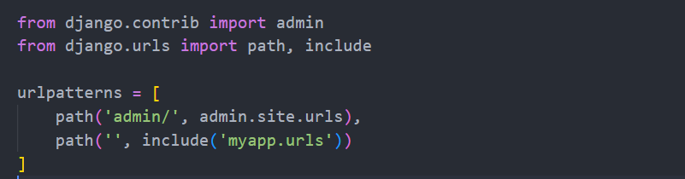

myapp/urls.py

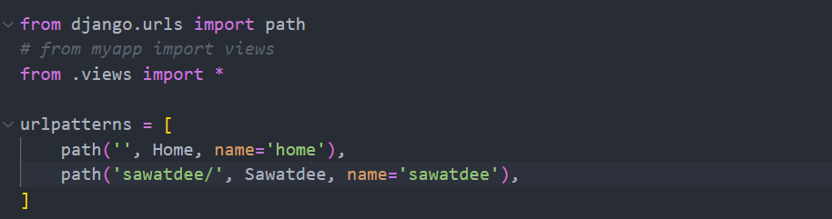

Views.py

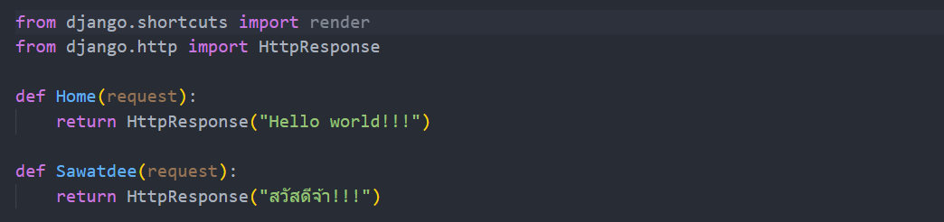

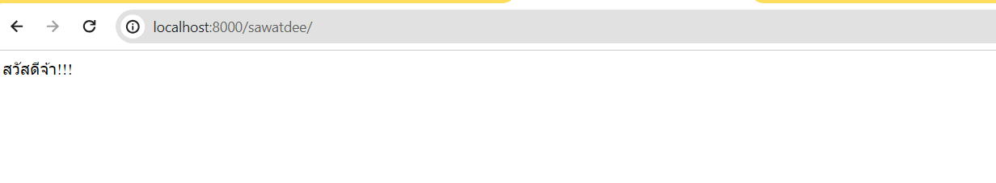

**EP.3**

- รู้จัก Bootstrap ว่าคืออะไร?

- มารู้จัก Template ใน django

- สร้างหน้า Homepage

- นำ template เว็บไซต์ตัวอย่างมาใช้งาน

- การลิ้งค์ไปยังหน้าอื่นๆ

เข้าโฟลเดอร์

venv\Scripts\activate

python manage.py runserver

myapp/templates/myapp/home.html

ไปคัดลองไฟล์ html ที่ bootstrap แล้วแก้ไขไฟล์ข้างใน

Settings.py

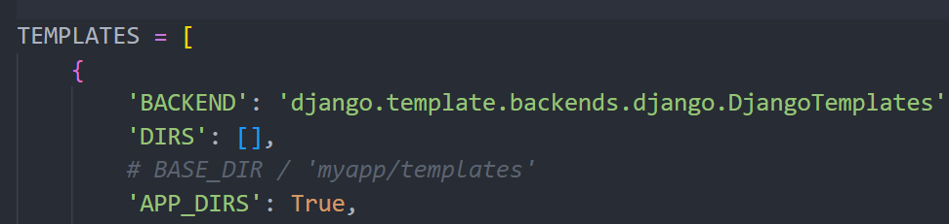

Views.py

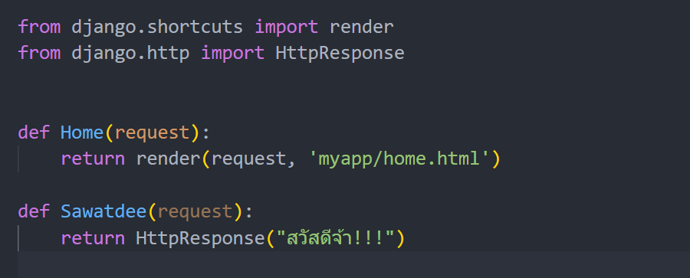

Home.html

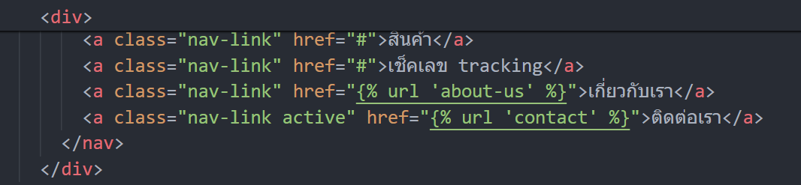



**EP.4**

- base.html

- django template tag

- ส่งค่าจาก views ไปหา html

- context

**Myapp/base.html**

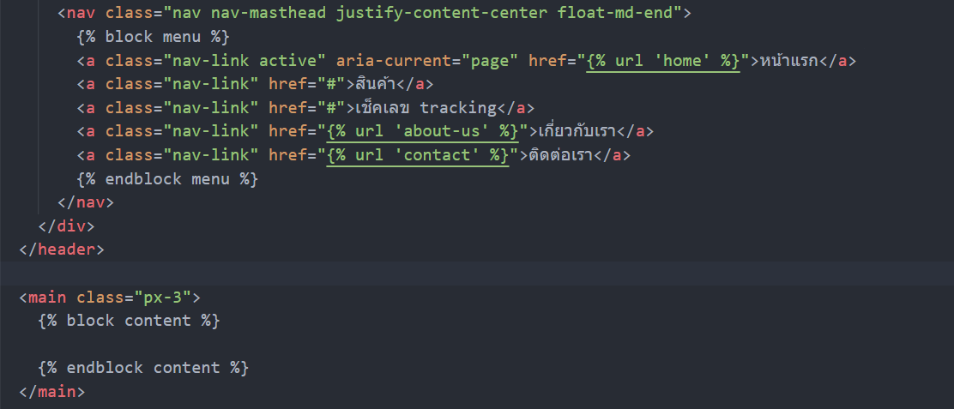

**Myapp/home.html**

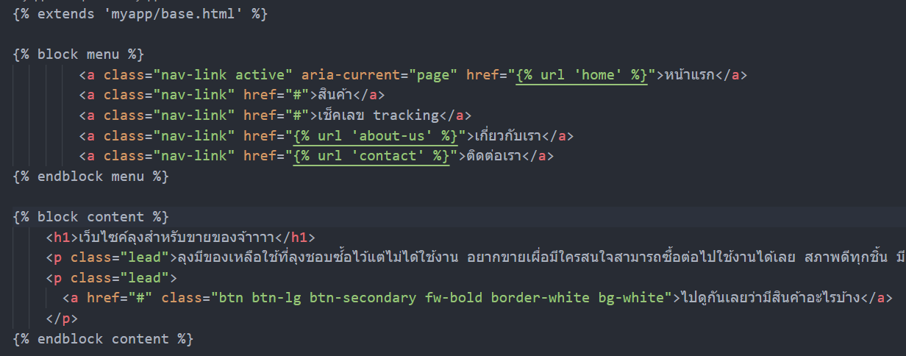

**tacking.html**

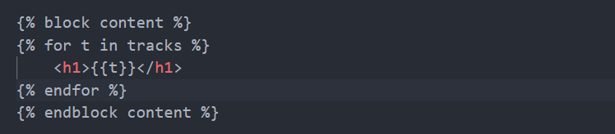

**Views.py**

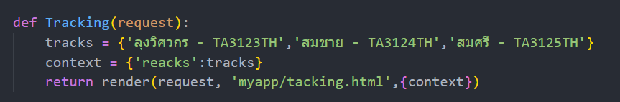

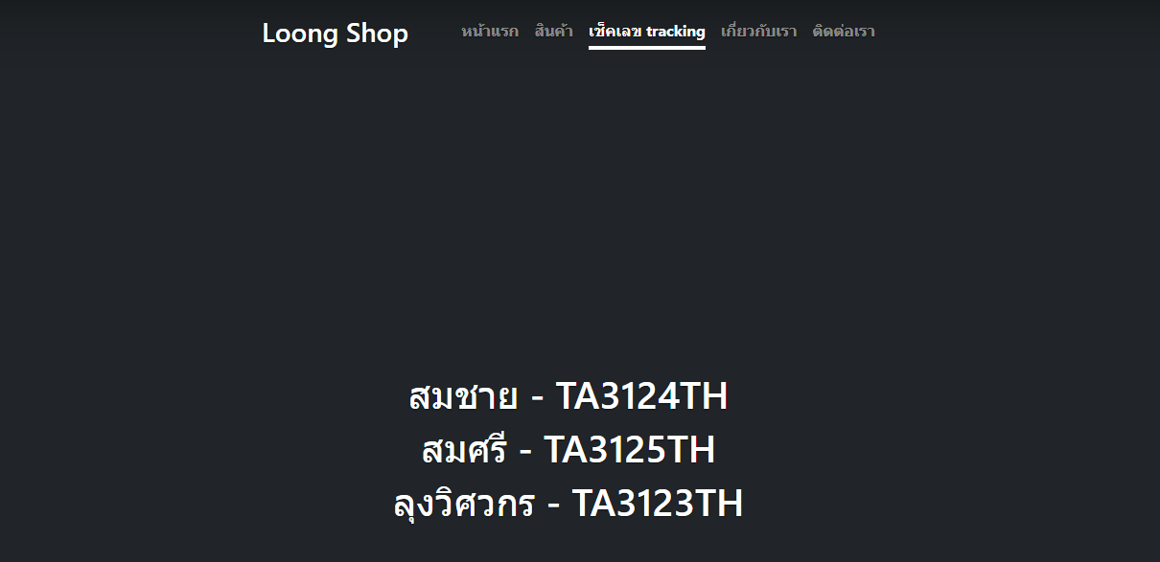

**EP.5**

- models คืออะไร?

- การสร้างฐานข้อมูลแบบ custom

-เพิ่มฐานข้อมูลให้สามารถดูเบื้องหลัง admin

- การนำข้อมูลจากฐานข้อมูลไปโชว์หน้าเว็บไซต์

- การอ่านข้อมูลจากฐานข้อมูลด้วยโปรแกรม DB

models.py

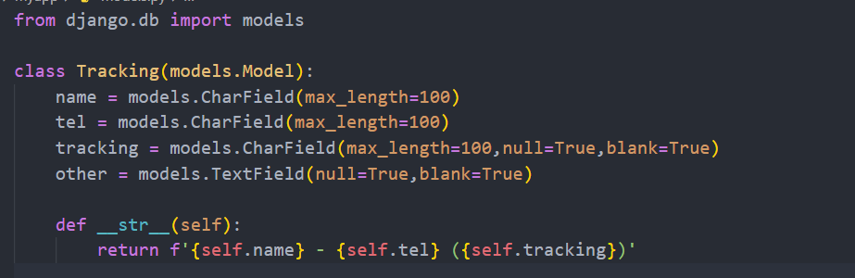

python manage.py makemigrations

python manage.py migrate

python manage.py createsuperuser (python manage.py changepassword admin)

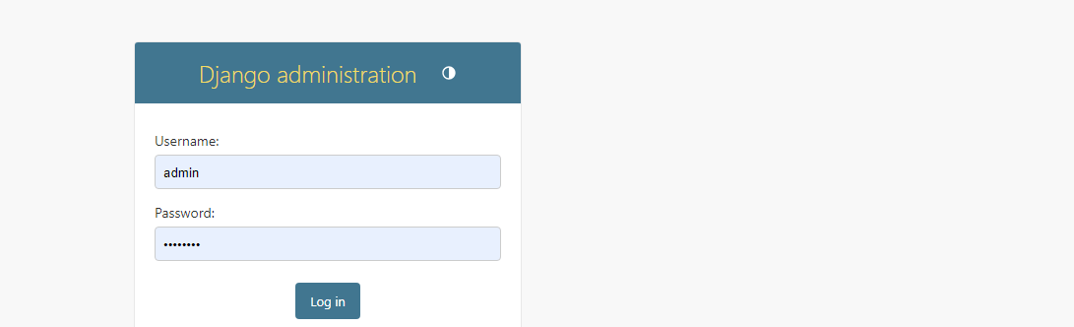

admin.py

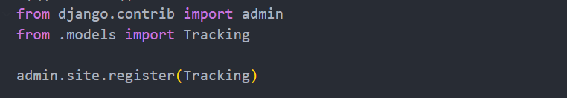

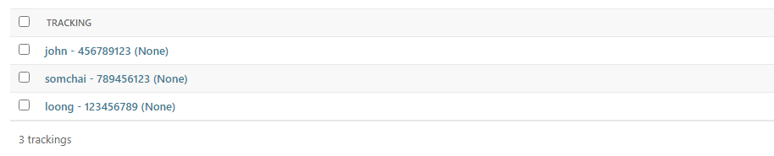

views.py

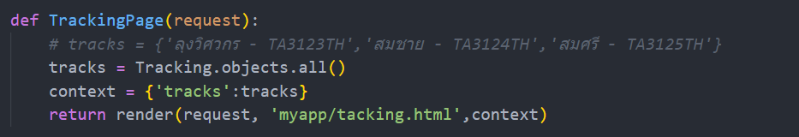

tacking.html

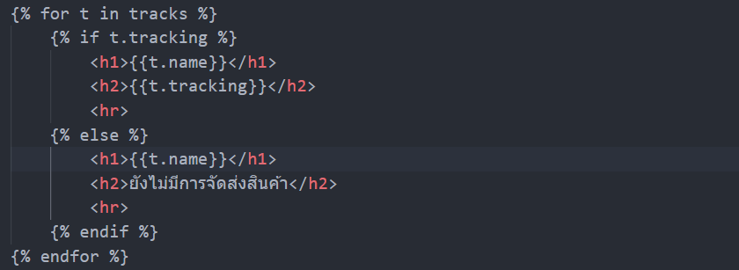

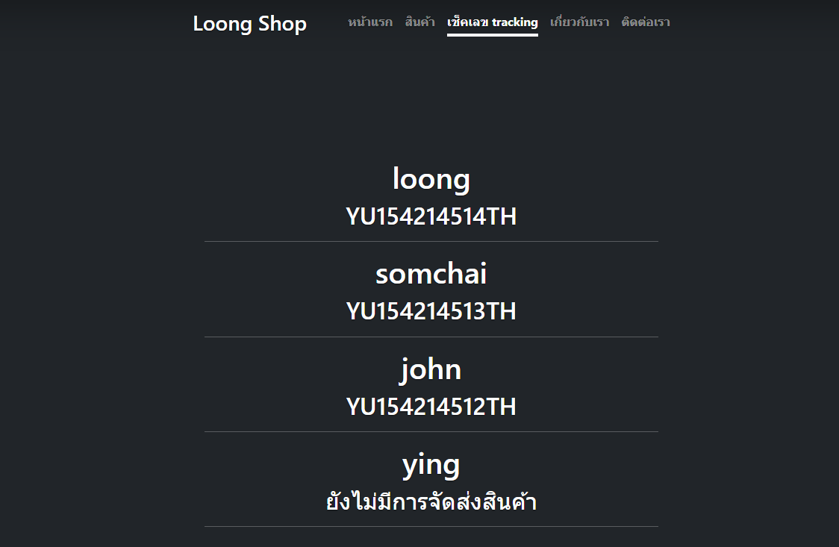

**EP.6**

- พื้นฐาน HTML

- อื่นๆ ที่เกี่ยวข้อง

**EP.7**

- พื้นฐานการสร้างฟอร์มกรอกข้อมูล

- กรอกข้อมูลแล้วไปบันทึกในระบบอย่างไร

ask.html

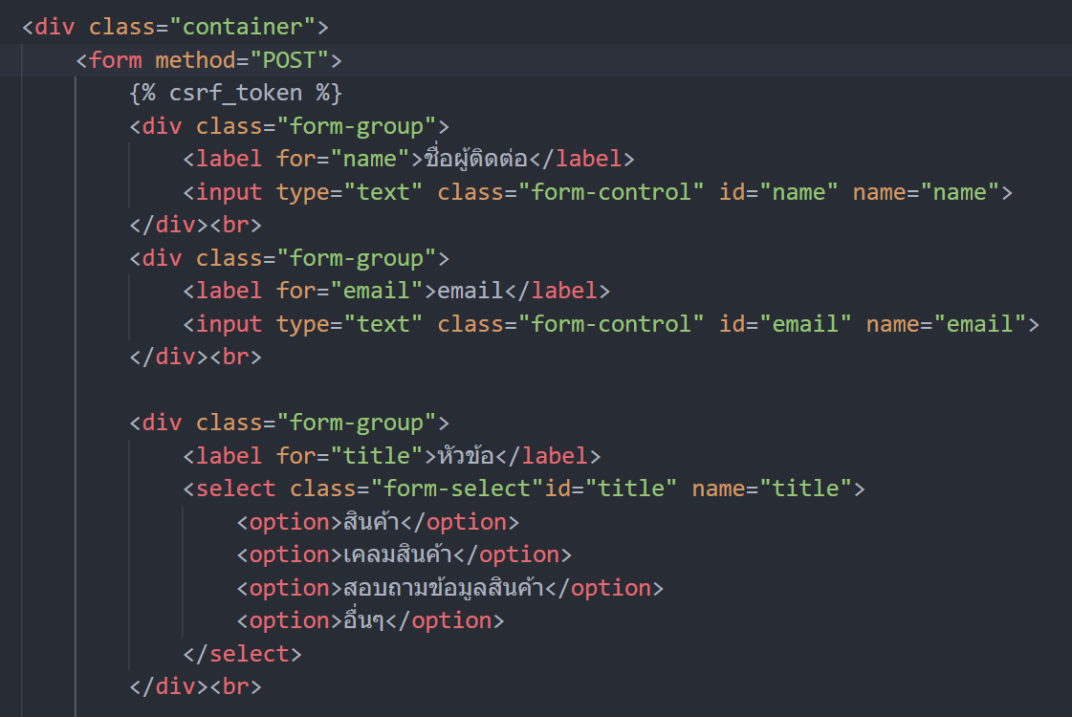 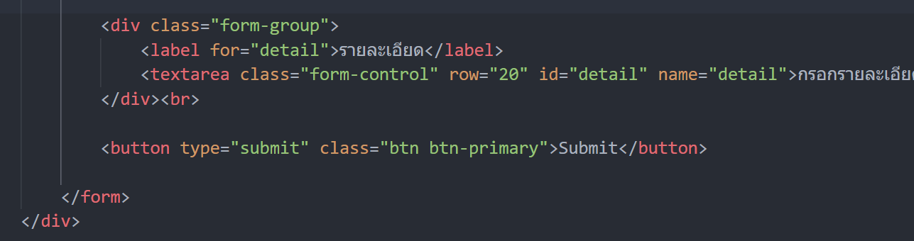

Urls.py



Views.py

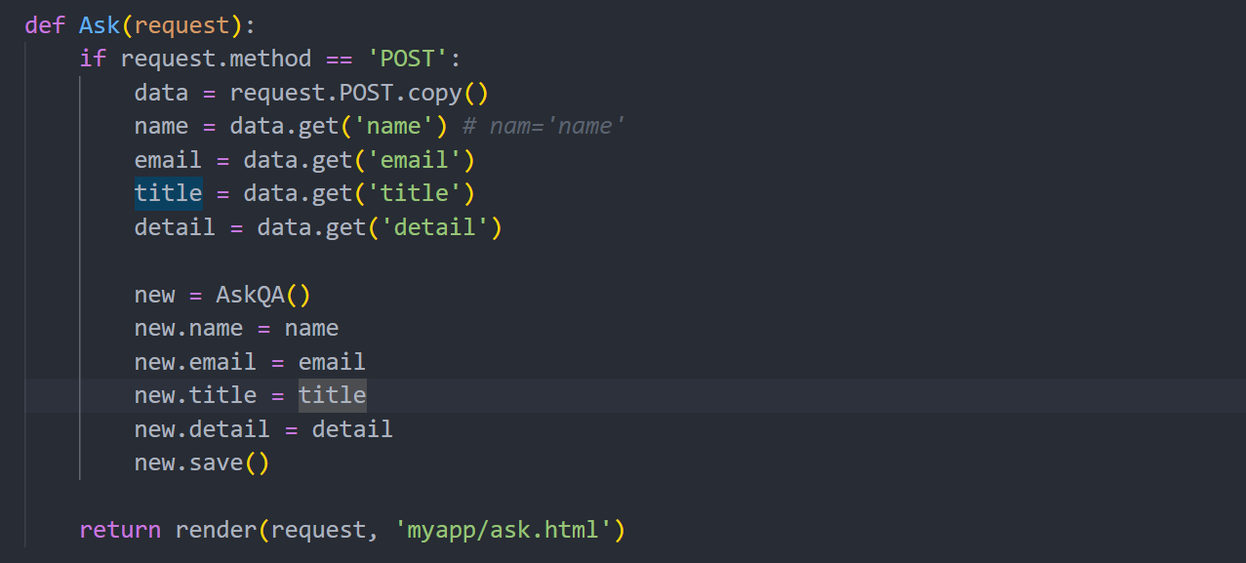

model.py

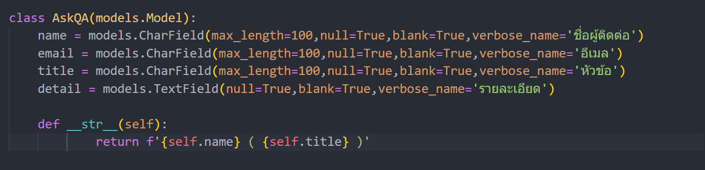

**EP.8**

- Function & Class

- อื่นๆ ที่เกี่ยวข้อง

**EP.9**

- โชว์ข้อมูลจากฐานข้อมูลโดยให้ดูได้เฉพาะแอดมิน

- เขียนโปรแกรมสั่งให้ดูได้เฉพาะแอดมิน

-ทดลองเพิ่มฟิลด์ในโมเดลที่มีอยู่เดิม

-สร้างฟอร์มแก้ไขข้อมูลบางส่วน

Urls.py



Views.py

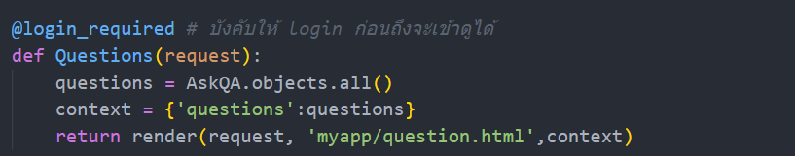

Question.html

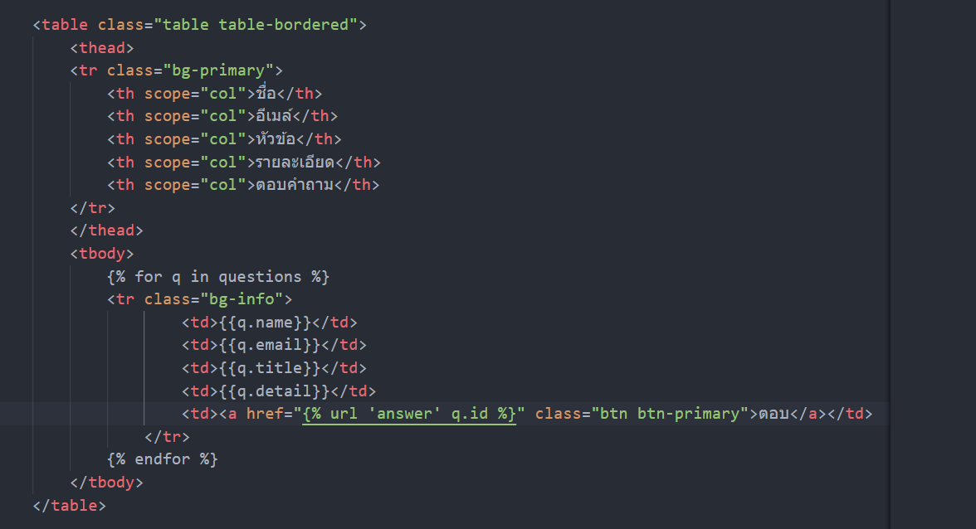urls.py



Views.py

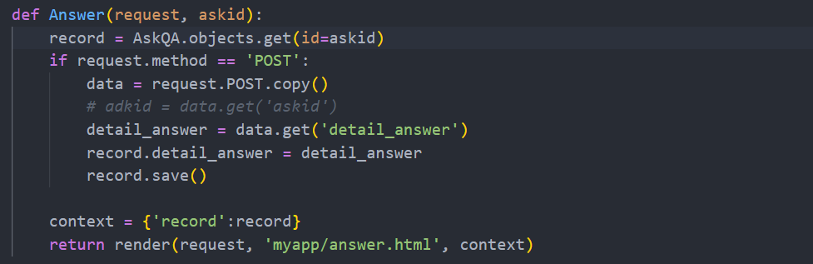

Answer.html

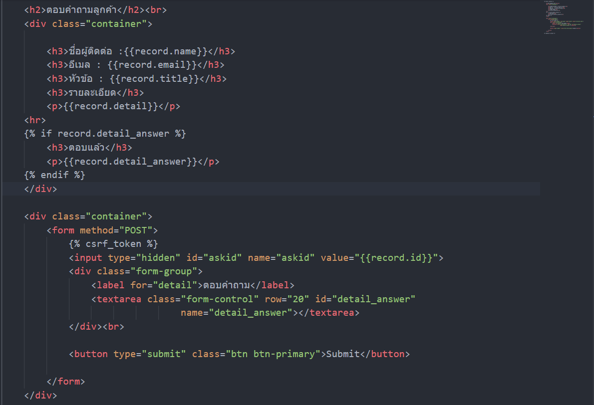

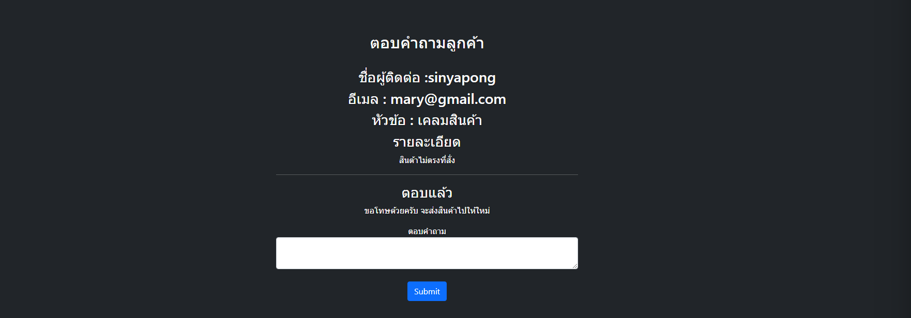

**EP.10**

- สร้างหน้า blog และหน้า detail

-ติดตั้ง Django Summernote

-ติดตั้ง library admin dashboard

-config ไฟล์ static

Pip install django-summernote

Settings.py

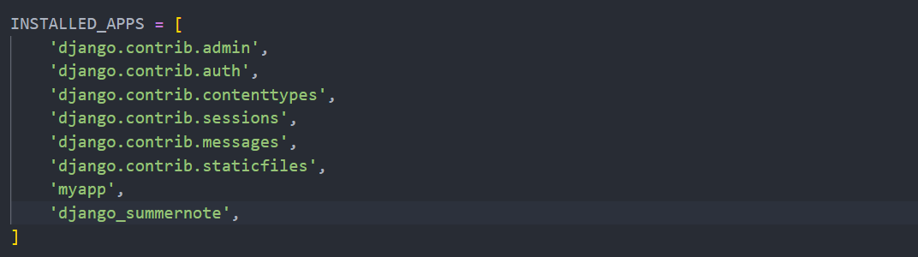

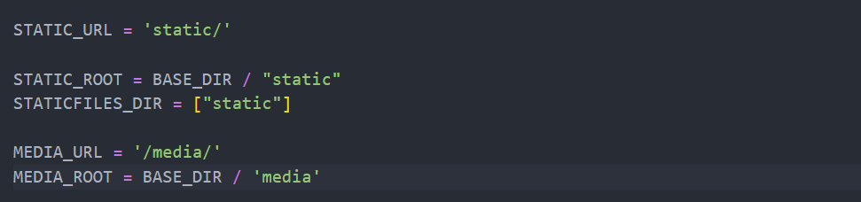

Blog.html

Urls.py (firstweb)

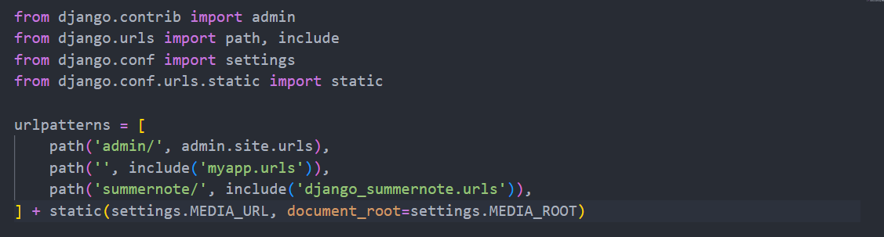

pip install -U django-jazzmin

settings.py

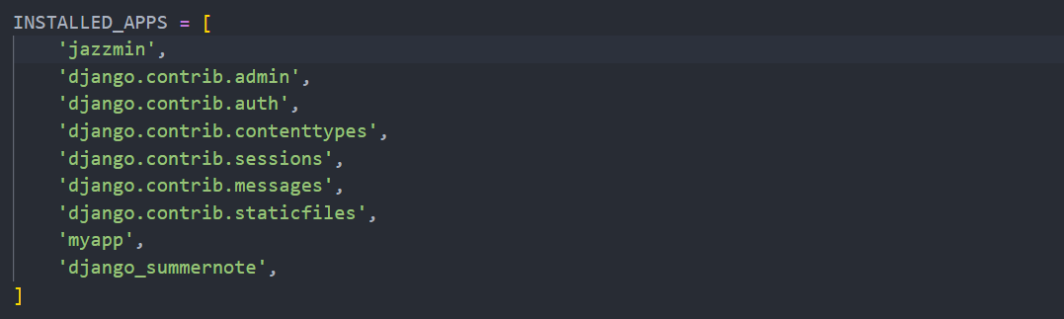

python manage.py migrate

Django admin

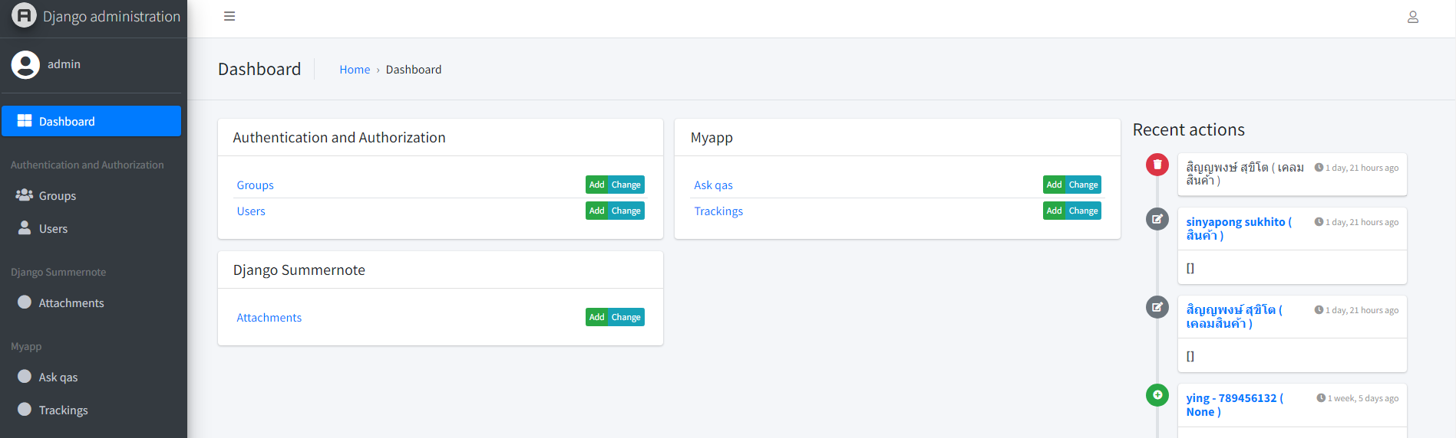

pip install django-taggit

settings.py

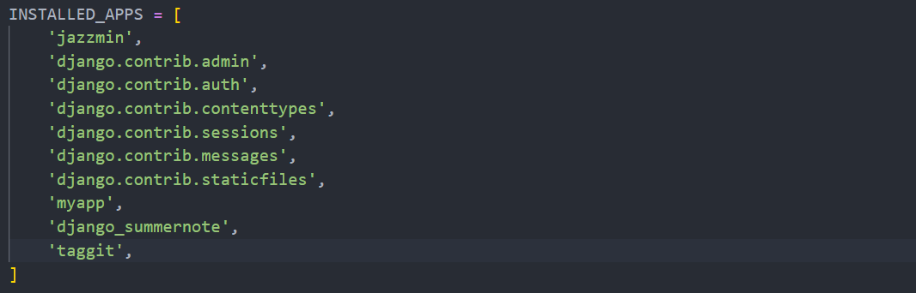

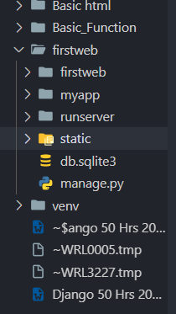

Model.py



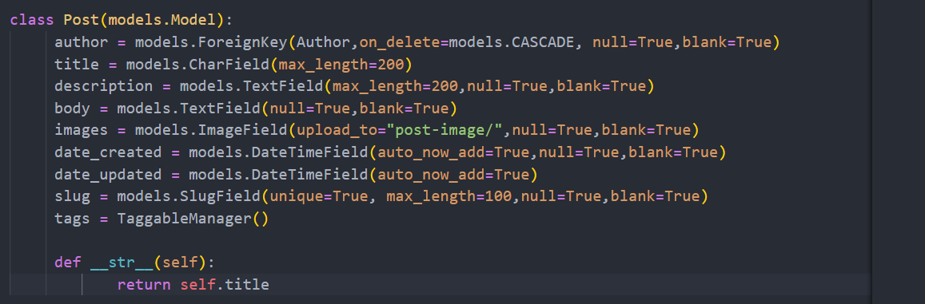

Pip install Pillow

Python manage.py makemigrations Python manage.py migrate python manage.py runserver

Admin.py

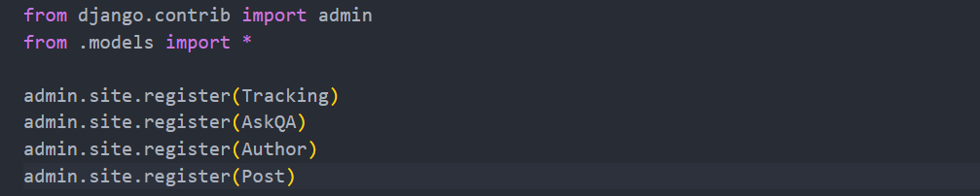

**Django 50 Hrs #2024 - EP.11**

- ดึงข้อมูลจาก database มาแสดงที่หน้า blog detail

-เพิ่มลิงก์บทความไปยัง navbar

-เพิ่มลิงก์ในหน้า blog ให้สามารถคลิกไปหน้า blog detail

- สร้างฟังก์ชั่นในหน้า [view.py](http://view.py/?fbclid=IwZXh0bgNhZW0CMTAAAR05B0AK6wDcT5OInnkbSWXow73POGOProkcZNp6v4AVwGE5fqFqQqmbfqk_aem_AQlB1MjUmiJ7DYeeO_mg3qyIxXi7EoRJxTB_RcObpmq7F_wzG-BDQB1G9cpljq72gwCYVWX_2vUwK-liaAUcXrgp)

- เพิ่ม path ใน [urls.py](http://urls.py/?fbclid=IwZXh0bgNhZW0CMTAAAR3RszY6VCVOqmDzRA9GgNRCvibFqAT6u6O9ZGwcx4oyARhq8sfy8lSrsbQ_aem_AQnk3o0HW2Sd7tSmMdTbTYRqQL0yIi0SiMLykKjEFYfk0Z3dcnb5RMboH4uI16OQb7DiFKVqxTjAFHKeyeU8L9Cf)

Urls.py



Views.py

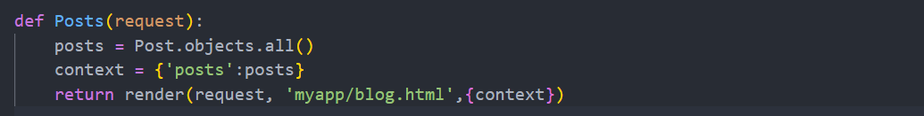

Blog.html

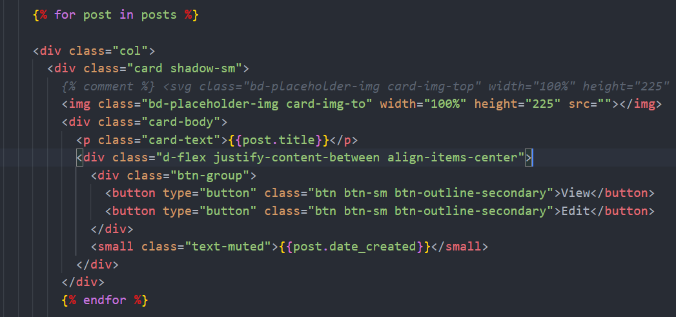

Urls.py



Views.py

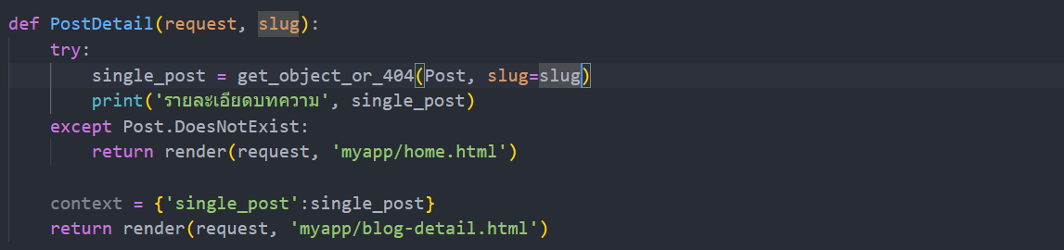

Blog-detail.html

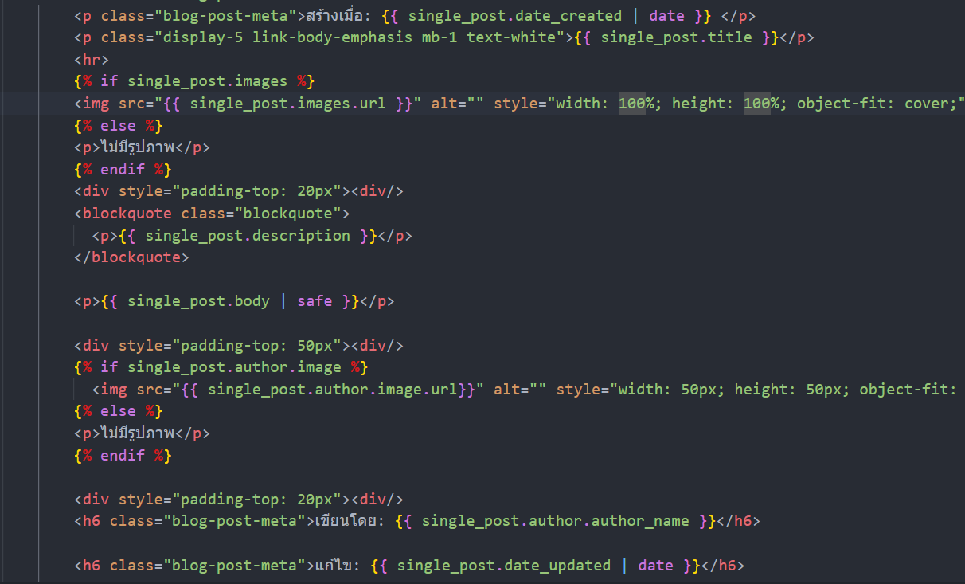

Views.py

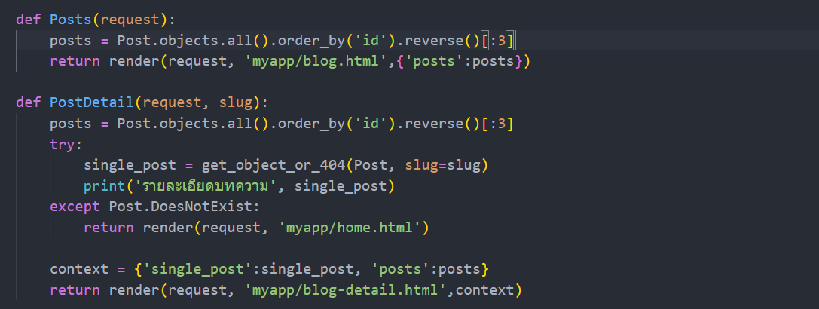

Blog-detail.html

